1製品説明
2 マーケティング資料

製品説明
比類のないフォームファクタを備えた室内空気質アプリケーション向けCO₂センサー
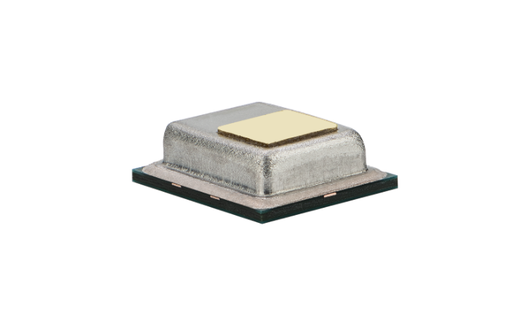
STCC4は、CO2ガス濃度の直接測定用を目的とした世界最小センサーです。これまでサイズとコストの制約によって制限されていたCO2測定のアプリケーションへの新たな可能性を大きく広げました。コンパクトな電子機器にシームレスに統合できるように設計されたこのセンサーは、CO2センサー市場における画期的な新製品です。

熱伝導率センシングの最新技術を活用したSTCC4は、室内空気質アプリケーションに必要な精度を低消費電流で提供します。業界をリードするセンシリオンの温湿度センサーと組み合わせることで、正確な信号補償と関連する室内環境パラメータのモニタリングの両方が可能になります。STCC4は、SMD設計とテープ＆リール包装により大量組立に最適化されており、室内空気質モニター、スマートサーモスタット、エアコンなど幅広い用途に適しています。

特徴：
- 熱伝導率センシング技術
- 4 x 3 x 1.2 mm3の小型フットプリント
- 消費電流：950µA
- SMDはんだ付け対応、テープ＆リール梱包
- デジタルI²Cインターフェース

メリット：
- CO₂濃度の直接測定
- 省スペース設計に最適
- 低消費電力アプリケーションに対応
- 高信頼性
- 設計への組み込みが容易
- シンプルなセンサー通信

アプリケーション：
- スマートスピーカー
- スマートサーモスタット
- エアコン
- 室内空気質モニター

CO₂評価キット STCC4

開発ボードにSTCC4を統合したSEK-STCC4は、様々なアプリケーションにおいて迅速で柔軟なテストを可能にします。

付属内容:
STCC4 開発ボード × 1
アダプターケーブル × 1
ジャンパーワイヤーセット × 1
※ SEK-SensorBridge が別途必要

マーケティング資料
- Product launch package: https://partners.sensirion.com/document/139#/co2/stcc4-1
- STCC4 product page: STCC4 - CO₂ sensor with unmatched form factor for indoor air quality applications
- SEK-STCC4 product page: sensirion.com/products/catalog/SEK-STCC4
- Datasheet: https://sensirion.com/resource/datasheet/STCC4
- REACH and RoHS declaration: https://sensirion.com/resource/certificate/reach_rohs_stcc4
- One-pager smart thermostats: Onepagers - PARTNERS @ Sensirion
- Carbon Dioxide product flyer: https://sensirion.com/resource/flyer-co2
- IAQ brochure: https://sensirion.com/resource/flyer/iaq/brochure
- Pictures (no Login required): https://sensirion.com/resource/certificate/reach_rohs_stcc4
  - STCC4: https://brand.sensirion.com/share/ucWKwf2YkpArRScXeiQJ
  - SEK-STCC4: https://brand.sensirion.com/share/JQGYTLsjCFXcsDHdFgZr

